Supplementary material for:
Chloroplast genomes of Vanilla spp. (Orchidaceae) provide new evolutionary insights into the genus
Marileydi Zuta-Puscan^{a,b,1}, Marco Pessoa-Filho^{c,1*}, Alexander Damián-Parizaca^{d,e}, Marília C. R. Pappas^{c}, Daniel Tineo^{f}, Jorge Ronny Díaz‑Valderrama^{g}, Angel David Hernández-Amasifuenª, Carla L. Saldaña^{h}, José Jesús Tejada-Alvarado^{b}, Juan Carlos Guerrero-Abadª, Manuel Oliva-Cruz^{b,*}
ª Instituto de Investigación, Innovación y Desarrollo para el Sector Agrario y Agroindustrial (IIDAA), Facultad de Ingeniería y Ciencias Agrarias, Universidad Nacional Toribio Rodríguez de Mendoza de Amazonas, Chachapoyas, Peru.
^{b} Grupo de Investigación en Conservación de Especies Nativas y Endémicas de Plantas, Instituto de Investigación para el Desarrollo Sustentable de Ceja de Selva (INDES-CES), Universidad Nacional Toribio Rodríguez de Mendoza de Amazonas, Chachapoyas, Peru.
^{c} Embrapa Recursos Genéticos e Biotecnologia, Brasília – DF, Brazil
^{d} Department of Botany, University of Wisconsin-Madison, Madison, Wisconsin, U.S.A.
^{e} Inkaterra Asociación, Víctor Larco Herrera, Miraflores, Lima, Peru.
^{f} Centro Experimental Yanayacu, Dirección de Servicios Estratégicos Agrarios (DSEA), Instituto Nacional de Innovación Agraria (INIA), Jaén, Cajamarca, Peru.
^{g} Grupo de Investigación en Fitopatología y Micología, Instituto de Investigación para el Desarrollo Sustentable de Ceja de Selva (INDES-CES), Universidad Nacional Toribio Rodríguez de Mendoza de Amazonas, Chachapoyas, Peru.
^{h} Instituto de Investigación en Ganadería y Biotecnología, Universidad Nacional Toribio Rodríguez de Mendoza de Amazonas, Chachapoyas, Peru.
* Corresponding authors: marco.pessoa@embrapa.br, Phone +55-61-3448-4748, Orcid-ID https://orcid.org/0000-0002-7333-4429; manuel.oliva@untrm.edu.pe, Phone: +51-041-636400, Orcid ID https://orcid.org/0000-0002-9670-0970

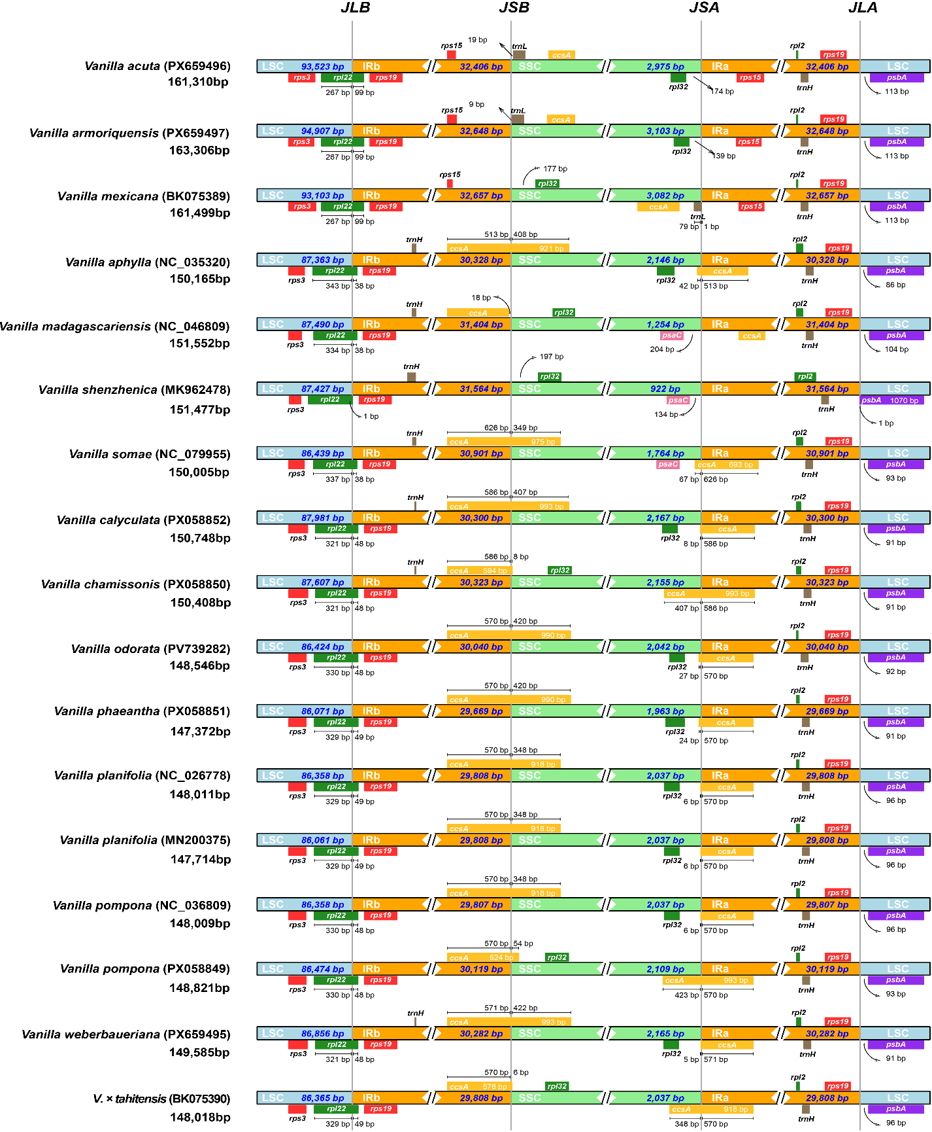

Supplementary Figure 1. Comparison of LSC, SSC and IR boundary variations across 17 Vanilla chloroplast genomes
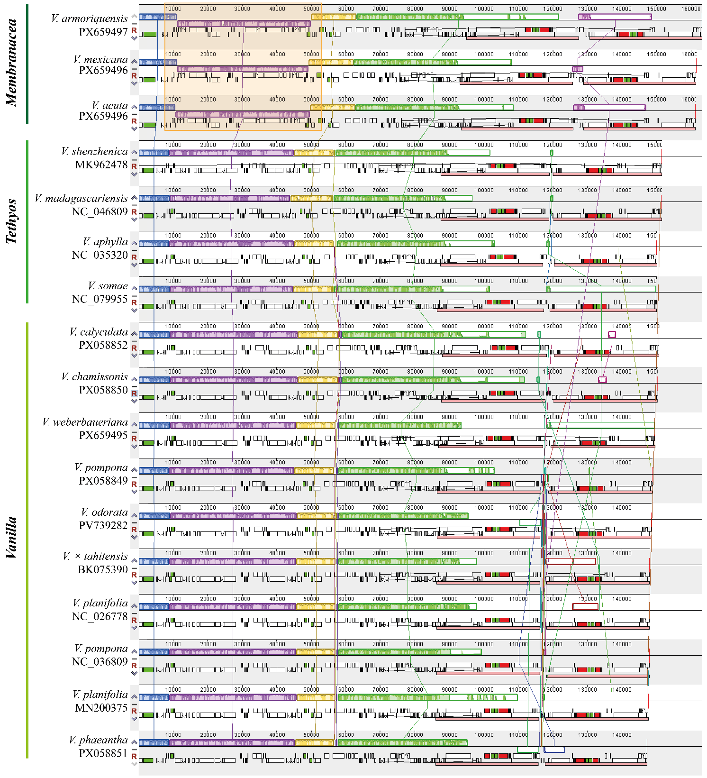
Supplementary Figure 2. Comparative analysis of cp genomes across different subgenera in Vanilla. Colored bars indicate syntenic blocks, and connecting lines indicate the correspondence between blocks. Below the synteny blocks, gene annotations for each chloroplast genome are displayed, with rRNA genes highlighted in red. Additionally, the inverted repeat (IR) regions are marked as light red bars in the annotation section

